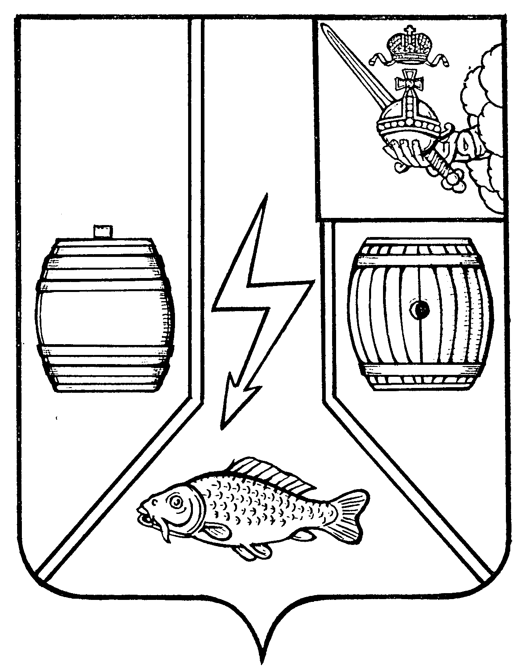

АДМИНИСТРАЦИЯ
КАДУЙСКОГО МУНИЦИПАЛЬНОГО ОКРУГА
ВОЛОГОДСКОЙ ОБЛАСТИ

РАСПОРЯЖЕНИЕ

10 апреля 2023г. № 30.1-ар
р.п. Кадуй

О внесении изменений в распоряжение Администрации Кадуйского муниципального округа Вологодской области
от 27 марта 2023 года № 24.4-ар «Об утверждении плана»

1. Внести в распоряжение Администрации Кадуйского муниципального округа Вологодской области от 27 марта 2023 года № 24.4-ар «Об утверждении плана» изменения, изложив строку 9 таблицы приложения в следующей редакции:
«
9 | Муниципальное бюджетное общеобразовательное учреждение Кадуйского муниципального округа «Хохловская средняя школа имени Героя Советского Союза В.П. Лебедева» | Проверка достоверности отчета об исполнении муниципального задания | 2022год | IV квартал
».
2. Настоящее распоряжение вступает в силу со дня его подписания.

Глава Кадуйского
муниципального округа С.А. Грачева

